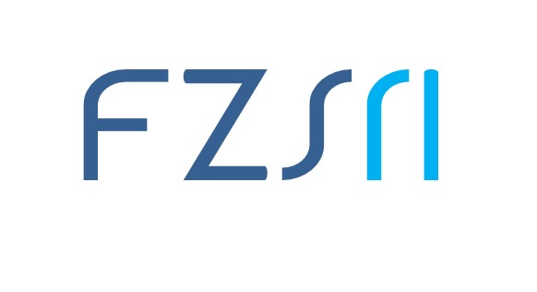
Sveučilište u Rijeci ▪ Fakultet zdravstvenih studija
University of Rijeka ▪ Faculty of Health Studies
Viktora Cara Emina 5 ▪ 51000 Rijeka ▪ CROATIA
Phone: +385 51 554 929
www.fzsri.uniri.hr

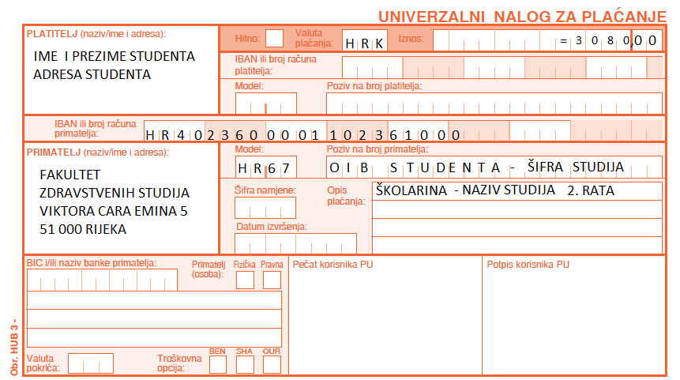
 | NAZIVI STUDIJA I ŠIFRA KOJE JE POTREBNO UPISATI NA UPLATNICU
 | NAZIV | ŠIFRA
1. | Stručni studij Sestrinstvo | 7
2. | Stručni studij Sestrinstvo - IZVANREDNI | 8
3. | Sestrinstvo u Karlovcu | 12
4. | Radiološka tehnologija | 9
5. | Radiološka tehnologija-IZVANREDNI | 17
6. | Primaljstvo | 23
7. | Stručni studij Primaljstvo (OD 2012) IZVANREDNI | 20
8. | Stručni studij Primaljstvo IZVANREDNI | 10
9. | Stručni studij Medicinsko Laboratorijska dijagnostika | 6
10. | Stručni studij Medicinsko Laboratorijska dijagnostika IZVANREDNI | 16
11. | Stručni Studij Fizioterapija | 11
12. | Diplomski Sveučilišni studij Sestrinstvo - promicanje mentalnog zdravlja | 19
13. | Diplomski Sveučilišni studij Medicinsko - Laboratorijska dijagnostika | 21
14. | Diplomski Sveučilišni studij Fizioterapija | 18
15. | Diplomski Sveučilišni studij Sestrinstvo - menadžment u sestrinstvu | 22

